vydává Obec Řepníky tel. a fax: 469 671 501
úřední hodiny: pondělí a středa 17.00 – 19.00

Vážení spoluobčané,

ráda bych Vás seznámila se situací, která je v současné době na obecním úřadě. Po rezignaci starosty v prosinci loňského roku jsme všechny podklady odeslali na Krajský úřad Pardubického kraje. Krajský úřad vše podstoupil Ministerstvu vnitra České republiky. Ministr vnitra vyhlásil dne 26. ledna 2012 podle § 58 odst. 4 zákona č 491/2001 Sb. o volbách do zastupitelstev obcí a o změně některých zákonů, ve znění pozdějších předpisů, na den 14. července 2012 nové volby do zastupitelstva naší obce.
S tímto termínem jsme nesouhlasili, ale po projednání s právníkem nebyla jiná možnost, než se přizpůsobit. Znamená to, že téměř tři čtvrtě roku nebude zastupitelstvo usnášeníschopné. Některé plánované akce se z tohoto důvodu musely odložit. Oprava cesty do dolní části Pěšic (náklady nejsou v rozpočtu na rok 2012, změnu rozpočtu může provést až nové zastupitelstvo, oprava by tedy mohla být na podzim provedena), bez souhlasu zastupitelstva není možné žádat o žádnou dotaci např. na vyčištění rybníka v Řepníkách.
Do 9. května 2012 do 16:00 musí být podány kandidátní listiny. Věřím, že se najdou mezi Vámi spoluobčané, kteří mají zájem se podílet na chodu obce a budou kandidovat do nového zastupitelstva.
Dále bych chtěla reagovat na anonymní dopis, který se objevil na vývěskách v našich obcích. V tomto dopise mimo jiné autor poukazuje na tajný prodej čistírny v Řepníkách. Uvedu na pravou míru: prodej veškerého obecního majetku musí být zveřejněn, bylo tak učiněno na úřední desce. Citace ze zápisu ze zasedání zastupitelstva ze dne 18. března 2005:
„P. Remeš provedl odhad čistírny na Kč 109.300,--. O zakoupení projevil zájem Ing. Chytil, který nabídl částku Kč 120.000,-- a Ing. Křepelka, který nabídl částku Kč 121.000,--. Zastupitelé zvážili nabídky a rozhodli, že se nemovitost prodá Ing. Chytilovi. Hlasování se zdržel Mgr. Vaca a Ing. Chytil“.
O prodeji dále informoval zpravodaj č. 9 v dubnu 2005. Pozemek před čistírnou byl ve vlastnictví Ing. Chytila již dávnou před tímto prodejem.
Na závěr mi dovolte popřát Vám jménem celého zastupitelstva krásné Velikonoce, plné sluníčka, radosti a hodných lidí kolem sebe.

Ing. Stanislava Dostálová
místostarostka

Kulturní akce, které připravujeme:

30. dubna 2012 Čarodějnický rej v Řepníkách
Tradiční stavění „májky“ v Pěšicích

květen 2012 Tenisový turnaj

2. června 2012 DRUHÝ POHÁDKOVÝ POCHOD
Srdečně Vás zveme na druhý pohádkový pochod.
Těší se na Vás ŘEPNIČANDY.

červen 2012 Turnaj v minikopané

Důležité informace obecního úřadu:
- Svoz komunálního odpadu:
3. 4..17. 4., 1. 5.,15. 5., 29. 5.,12. 6., 26. 6., 10. 7.
- Provozní doba sběrného dvoru:
sobota (liché týdny) 8:00 – 11:00
Rozpis služeb :7. 1., 21. 1., 4. 2., 18. 2., 3. 3., 17. 3., 31. 3., 14. 4., 28. 4., 12. 5., 26. 5., 9. 6., 23. 6., 7. 7., 21. 7., 4. 8., 18. 8., 1. 9., 15. 9., 29. 9., 13. 10., 27. 10., 10. 11., 24. 11.,
- Tříkrálová sbírka Řepníky Kč 3.049,--
Pěšice, Popovec Kč 1.960,--
- Žádáme občany, aby ke kontejnerům na tříděný odpad nedávali žádný jiný druh odpadu. K tomuto slouží sběrný dvůr. Pokud by někdo nutně potřeboval do sběrného dvora odpad umístit mimo provozní dobu, je možné se domluvit s p. Ptáčkem.
- Budou zakoupeny 4 pracovní hasičské uniformy (2x Pěšice, 2x Popovec).
- Obec vypověděla smlouvu s firmou Telefónica Czech Republic, a. s. o poskytování internetu ADSL a uzavřela smlouvu s firmou COMA, s. r. o. Polička, která poskytne internet i ZŠ a nově i MŠ.
- Firma OREDO, s. r. o. bude opět měnit jízdní řády, nové řády jsou zveřejněny na jejich webových stránkách společnosti OREDO. Proběhlo jednání o zrušení spoje 700925/2 a 700925/13. První z uvedených spojů, který zajíždí do místní části Popovec, bude sice zrušen, ale je počítáno s tím, že do Popovce bude zajíždět spoj 700925/22. Dále jsme byli informováni o nízkém využití dalších spojů – především nově zavedené víkendové dopravy. Pokud tyto spoje nebudou vytížené, hrozí jejich zrušení.
- O jarních prázdninách bylo vymalováno v MŠ. Náklady hradila firma ALA, a. s.
- Místostarostka obce uzavřela smlouvu o připojení parcely č. 163/3 v k.ú. Pěšice (pozemek u hasičské chaty) k distribuční soustavě nízkého napětí.
- Byly uhrazeny neinvestiční náklady na žáky ZŠ:
Městu Vysoké Mýto Kč 59.710,-- (10 žáků)
Městu Luže Kč 41.636,-- (7 žáků)
- Pronájem tenisového kurtu – v letošním roce bude tenisový kurt pronajímat p. Pavel Ptáček (tel. 734 478 756)
- Vybírání poplatků ze svozu komunálního odpadu:
Od března do konce června se budou vybírat poplatky ze svozu komunálního odpadu a ze psů. V Řepníkách budou tyto poplatky vybírány na OÚ, v Pěšicích u S. Dostálové, v Popovci u D. Hyksové. Výše poplatků je nezměněna 500,- Kč za osobu nebo rekreační objekt, děti do 15 let jsou osvobozeny. Za 1. psa zaplatí majitel 100,- Kč a za další 150,- Kč.

Jubilea v našich obcích
duben – červen

50 LET Borovec Josef Řepníky
55 LET Klimešová Hana Řepníky
65 LET Holeňák Lumír Řepníky
Kohútová Radmila Řepníky
80 LET Langer Jaroslav Řepníky
81 LET Blatling Josef Pěšice
82 LET Severa Ladislav Řepníky
83 LET Vyskočilová Jaroslava Pěšice
87 LET Vyskočil Jaromír Pěšice
Jirsáková Marie Řepníky
Blahopřejeme!

Stromy a úřední praxe

Kácení dřevin rostoucích mimo les upravuje zákon č. 114/1992 Sb.,o ochraně přírody a krajiny (dále jen „zákon o ochraně přírody“),a jeho prováděcí vyhláška č. 395/1992 Sb. Dřevinami rozumí stromy či keře rostoucí jednotlivě i ve skupinách ve volné krajině i v sídelních útvarech na pozemcích mimo lesní půdní fond.
Všechny dřeviny jsou tímto zákonem pod hrozbou pokut chráněny před poškozováním a ničením. O jejich kácení se většinou rozhoduje ve správním řízení. V některých případech je přípustný oznamovací režim, stromy určité velikosti lze kácet i bez oznámení. Předmětem rozhodování není povolování ořezu dřevin.
Pokud jsou stromy památné, náležejí ke zvláště chráněnému druhu
rostlin, nebo pokud jsou dřeviny součástí významného krajinného prvku či výrazně utvářejí krajinný ráz, pak se na ně vztahuje ochrana přísnější – před povolením, oznámením, anebo pouhým provedením kácení je nutné vydat příslušnou výjimku nebo souhlas.

Vydávání povolení ke kácení ve správním řízení
na základě žádosti

Současná právní úprava vyžaduje až na výjimky povolení ke kácení
dřevin, o jehož udělení či neudělení se rozhoduje ve správním řízení.
Jeho formální průběh upravuje především zákon č. 500/2004 Sb., správní řád. Drobnými odchylkami u lhůt (zejm. 60 dnů na rozhodnutí o žádosti) a rozšířením okruhu účastníků (občanská sdružení) jsou pravidla podle správního řádu doplněna zákonem o ochraně přírody (§ 70, 71 a 83). Vydané povolení má formu správního rozhodnutí a musí obsahovat výrok, jeho odůvodnění a poučení o opravném prostředku. Je přezkoumatelné řádným opravným prostředkem – účastníci řízení mohou podat odvolání.
Náležitosti žádosti o povolení kácení upravuje obecně § 37 odst. 2 správního řádu a dále pak § 8 odst. 3 vyhlášky č. 395/1992 Sb. Žádost musí být písemná a musí obsahovat:
a) jméno, datum narození a adresu žadatele (právnická osoba místo data narození uvede identifikační číslo – IČ; v případě spoluvlastníků i jejich údaje a podpisy minimálně nadpoloviční většiny z nich – účastníky řízení jsou všichni spoluvlastníci),
b) doložení vlastnického práva, nelze-li je ověřit v katastru nemovitostí, či nájemního nebo uživatelského vztahu žadatele k pozemkům a k dřevinám (v případě žádosti nájemce též souhlas vlastníka),
c) specifikaci dřevin, které mají být káceny (zejm. jejich druh a počet)
d) udání obvodu kmene stromu ve výšce 130 cm nad zemí (u keřů či souvislého mladého náletu dřevin do cca 3 metrů výšky se udává velikost plochy v m2)
e) situační zákres (mapka v potřebném měřítku – často postačí zákres do snímku z katastru nemovitostí),
f) zdůvodnění kácení jednotlivých dřevin,
g) označení úřadu, jemuž je žádost určena,
h) podpis osoby, která žádá (nebo která jedná jménem žadatele).
Žádost může podat pouze vlastník pozemku či nájemce nebo jiný oprávněný uživatel se souhlasem vlastníka pozemku, na kterém dřeviny rostou. Pokud žádost podá jiná osoba a nemá plnou moc, pokud chybí další povinné náležitosti nebo trpí-li žádost jinými vadami, pomůže úřad žadateli nedostatky odstranit na místě nebo jej vyzve k jejich odstranění, poskytne mu k tomu přiměřenou lhůtu a poučí jej o následcích neodstranění nedostatků v této lhůtě (zamítnutí žádosti); současně může řízení přerušit (podle § 64 správního řádu).

Veronika Hladíková odchytala třetí MS žen do 18 let
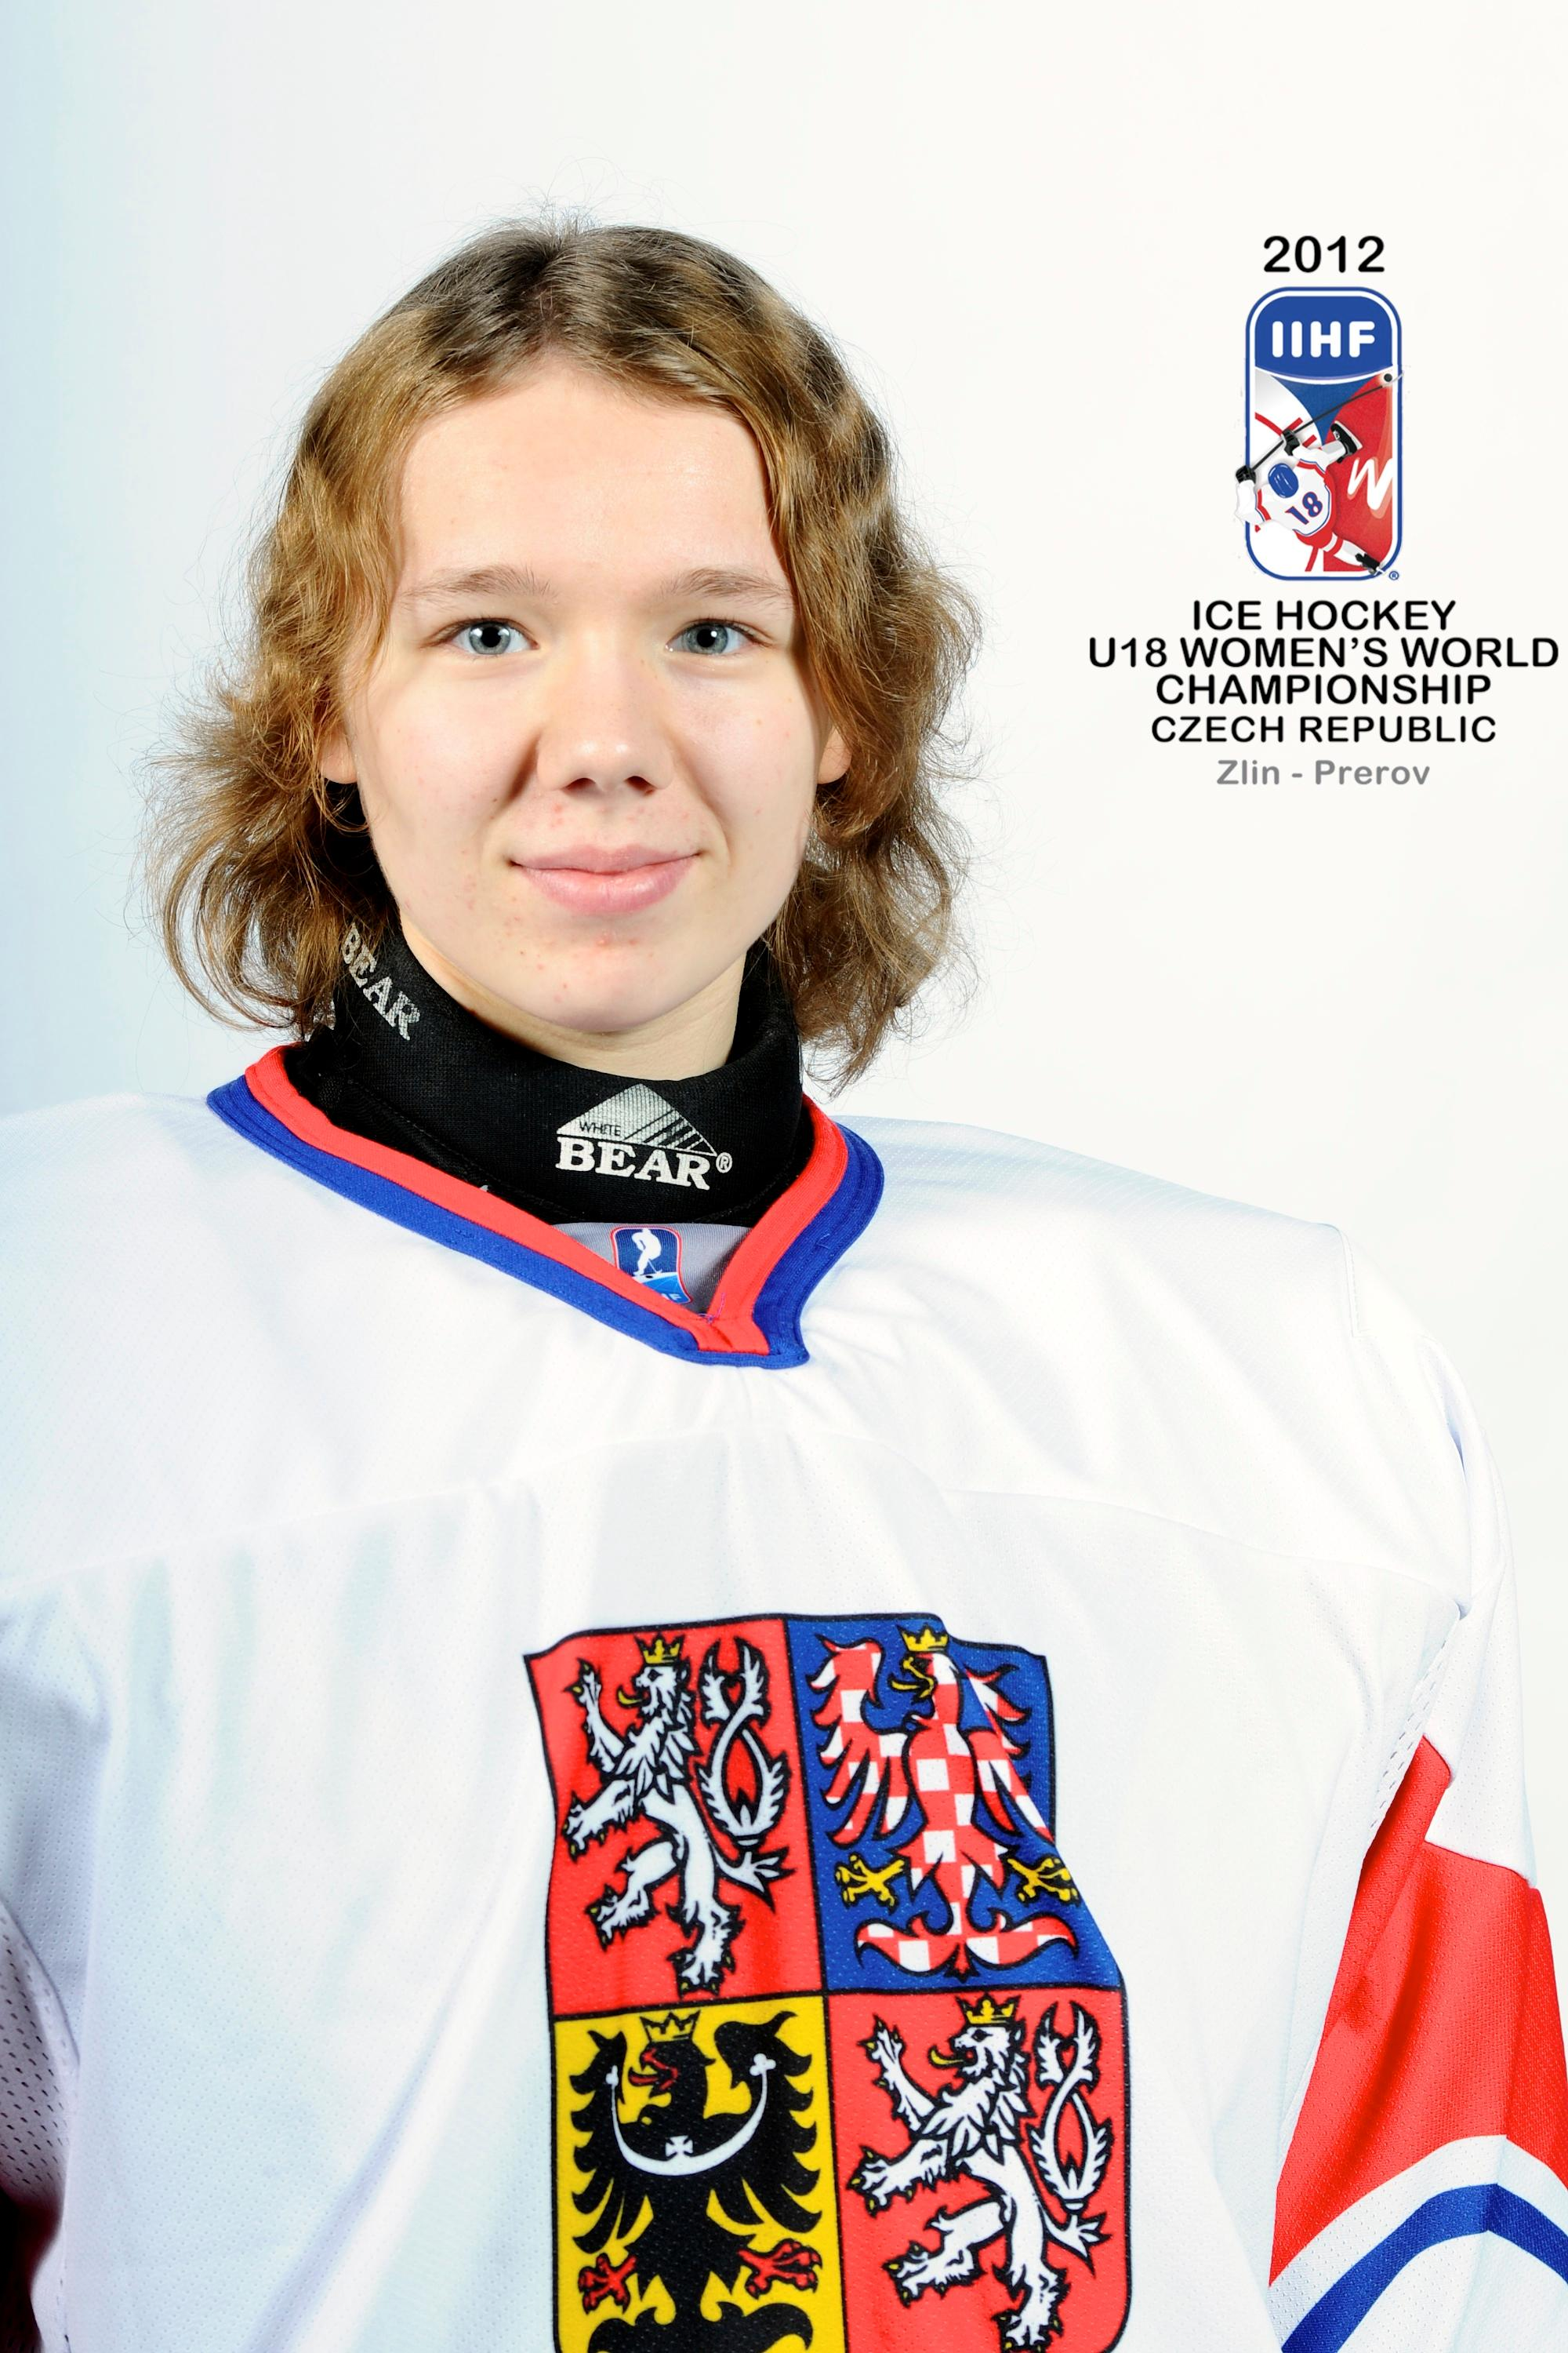
Světový šampionát hokejistek do 18 let, který se konal v českých městech Zlín a Přerov od 31.12. 2011 do 7.1.2012 reprezentovala ČR Veronika Hladíková. Po účasti na MS v Chicagu (2009) a ve Stockholmu (2010) to byl její třetí a poslední světový šampionát této věkové kategorie .
Absolvovala jsi tři šampionáty MS do 18 let (2009 v Chicagu, 2010 ve Stockholmu a teď v Přerově a Zlíně). Zkus je porovnat z hlediska svých dojmů, umístění českého týmu, organizace a diváckého zájmu...
Každý z těchto tří šampionátů byl jiný. V Chicagu to bylo pro mě, stejně jako pro spoustu dalších spoluhráček první mistrovství, měly jsme skvělou partu. Navíc se to konalo v USA, kde jsme i s aklimatizačním kempem před MS strávily asi 2 týdny a zažily spoustu věcí. Výsledkově to tak podařené nebylo, tři týmy ve skupině měly stejně bodů, ale díky nejhoršímu skóre jsme musely bojovat o záchranu. To jsme naštěstí zvládly, sestoupily Rusky. Ve Stockholmu se nám povedlo přejít přes čtvrtfinále, díky čemuž jsme hrály o bronz. Bohužel Finky byly nad naše síly a my skončily čtvrté, což všechny strašně mrzelo, protože jsme byly k medaili tak blízko. Letos se MS konalo doma v Česku, na zápasy chodilo na poměry ženského hokeje hodně lidí, samotné nás to překvapilo. Poslední zápas v Přerově, to byl už extrém. Nejenže tam přišlo přes 3000 diváků, ale hlavně všichni fandili a vytvořili tak skvělou atmosféru. Něco takového už nejspíš nezažiju. Tento rok jsme chtěly medaili (bronzovou, protože Kanada a USA jsou na jiné úrovni, ženskému hokeji jasně kralují), ale ve čtvrtfinále jsme podlehly Němkám 1:2 i přes to, že jsme si na ně velmi věřily. Náš problém byla ale koncovka (v prvních čtyřech zápasech jsme vstřelily 5 branek, přičemž Američanky si daly navíc „vlastňák“) a také častá vyloučení (24 trestných minut v utkání s Německem).
Přibliž nám cestu české reprezentace na letošním MS i z hlediska spokojenosti se svými výkony.
Měly jsme těžkou skupinu (USA, Švédsko, Rusko, ČR), kde všechny týmy měly vysoké ambice. V prvním utkání jsme prohrály se Švédskem 1:4, naštěstí jsme si spravily náladu na Nový rok, když jsme přehrály Rusky 2:0. Díky tomuto vítězství jsme se probojovaly do čtvrtfinále. Ještě před ním jsme však utrpěly debakl 1:13 s Američankami. Pak přišel ten zápas s Německem. Jak jsem psala výše, opravdu jsme si na ně věřily, bohužel jsme však nedokázaly vstřelit nějaké góly a prohrály 1:2. Pak nás čekalo už jen utkání o páté místo, na které by za normálních okolností bylo těžké hledat motivaci, ale diváci byli skvělí a my se snažily hrát pro ně a užít si ten zápas. Bohužel jsme prohrály 3:5, přitom Finky rozhodly až v závěru třetí třetiny. S mými výkony spokojená úplně na 100% nejsem, pár gólů mě mrzí. Samozřejmě vždycky se něco povede a něco zase ne, takový je život. Navíc já jsem maximalista a vyloženě spokojená jsem málokdy.
Do šampionátu jste vstoupily na Silvestra porážkou se Švédskem 1:4 a hned na Nový rok jste zdolaly Rusko 2:0. Trochu netradiční přelom roku, ne? Měly jste vůbec povolený silvestrovský půlnoční přípitek a případně jaký, když vám ještě nebylo 18?
Loni ve Švédsku to bylo také tak, takže to pro nás nic nového nebylo. Po večeři jsme si jen symbolicky „přiťukly“ a šly spát. Večerka byla normálně v deset jako každý den, protože jsme se potřebovaly připravit na důležitý zápas s Ruskem. Porážka by znamenala boje o záchranu, kde jsme být rozhodně nechtěly, protože to jsou snad ještě větší nervy než ve čtvrtfinále.
Nakoukla jsi už také do dospělé reprezentace. Kolik máš na svém kontě reprezentačních startů a jak vidíš svoji budoucnost v „repre“?
Za áčko jsem odchytala zatím 5 zápasů. Budoucnost nijak neplánuji, nechám se raději překvapit. Brankářskou jedničkou tam je výborná golmanka Lhotská, která působí v Německu.
Závěrem snad, jaké jsou tvoje hokejové a životní cíle?
Nerada plánuji moc dopředu. Za rok chci odmaturovat a dostat se na vysokou školu, nejspíš do Prahy. Pak se uvidí. A z hokeje chci mít hlavně radost, bavit se tím, protože to je důvod, proč ho hraju. A jestli přijdou i nějaké dobré výsledky, bude to ještě lepší.
Díky za rozhovor a ať Ti to chytá na ledě i v životě!

KONEČNÁ TABULKA LIGY NEREGISTROVANÝCH HOKEJISTŮ – SKUTEČ 2011/2012

1. HC Budislav 104:39 29
2. HC Hostovice 87:54 25
3. HC Jenišovice 97:62 24
4. HC Štěpánov 76:66 24
5. HC Skulls Hlinsko 84:69 19
6. HC Ostrov 81:81 17
7. HC Řepníky 64:78 15
8. HC Otradov 46:70 10
9. HC Proseč 39:105 9
10.HC Chlumětín 53:107 8

V letošní sezoně ligy neregistrovaných hokejistů patří hokejistům Řepník 7. místo se ziskem 15 bodů (7 výher, 1 remíza, 8 proher).

